Статистика

По поводу сбора статистики - <https://habr.com/ru/post/535816/>

Регистрация

Для начала, мне кажется разумнее обойтись без регистрации пользователей, а для оформления покупки использовать номер телефона, как на картинке внизу:

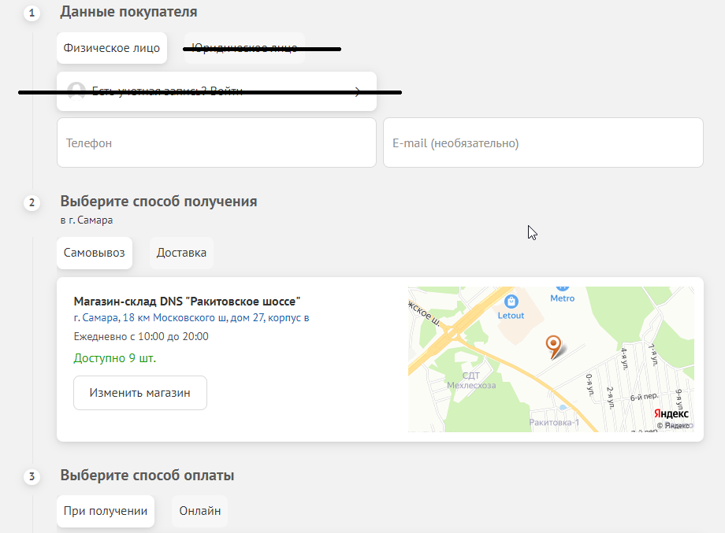

Пример заказа

Если удастся все быстро реализовать – накатим регистрацию в качестве фичи, т.к. я не очень знаком со Spring Security, может занять много времени и на основные задачи и дебаг времени не хватит.

Корзина

Корзина будет реализована через @SessionScope (<https://sysout.ru/vvedenie-v-spring-mvc/>) «*@SessionScope* означает, что этот бин имеет область видимости Session, то есть  каждый раз для новой сессии создается новый экземпляр *AnimalCart*. То есть существует своя корзина для каждого пользователя (хоть пользователя у нас анонимные). Этот бин не удаляется, пока сессия пользователя не истечет.»

Сущности в БД

Архитектура будет базовой – для каждого типа товара своя таблица

Таблицы:

* Cheeses
* Meats
* Spices
* Accessories (?)
* Orders
* Customers

Поля в таблице cheeses:

|  |  |  |  |  |  |  |  |  |  |  |
| --- | --- | --- | --- | --- | --- | --- | --- | --- | --- | --- |
| Id | Name | Description | Description-scaled | Compound | Time | nutritional | energy | price | ImgScaled(?) | Img(?) |
| id | Montasio | Обладает легким кремово-молочным вкусом… | Montasio обладает легким кремово-молочным вкусом | Пастеризированное молоко,соль:  Молокосвертывающий ферментный препарат животного происхождения:  Закваска термофильных молочнокислых бактерий | 30 суток, после вскрытия упаковки 10 дней | Белки - 24%:  Жиры - 30%:  Углеводы - 0,5% | 388 Ккал/ 1624 кДж | 2550 руб/кг | montasio-scaled-img | montasio-img |

Id генерируется в виде UUID (21e22474-d31f-4119-8478-d9d448727cfe)

Compound\ nutritional – поставляется в виде одной строки, но по разделителю делится на n частей (предварительно по ‘: ’)

ImgScaled – указание на стиль css, который будет указываться для div при генерации scaled-карточки товара

Img –указание на стиль css, который будет указываться для div при генерации details-карточки товара

Details-scaled – содержит краткое описание товара для scaled-карточки

Поля в таблице Meats:

|  |  |  |  |  |  |  |  |  |  |
| --- | --- | --- | --- | --- | --- | --- | --- | --- | --- |
| Id | Name | Description | Description-scaled | nutritional | energy | Weight | price | ImgScaled(?) | Img(?) |
| id | Стейк РИБАЙ (Prime) | Это мясо категории Prime — с самой высокой степенью мраморности, которая обеспечивает… | Это мясо категории Prime — с самой высокой степенью мраморности | Белки — 16 г:  Жиры — 18 г | 388 Ккал/ 1624 кДж | 300-450г | 2550 руб/кг | ribayprime-scaled-img | ribayprime -img |

Поля в таблице Spices:

|  |  |  |  |  |  |  |  |  |
| --- | --- | --- | --- | --- | --- | --- | --- | --- |
| Id | Name | Description | Description-scaled | nutritional | energy | price | ImgScaled(?) | Img(?) |
| id | Гастрономический соус BBQ | В составе копченые перцы халапеньо, 2 спелых томата.  … | Отлично сочетается с птицей, говядиной, бараниной и овощами-гриль | Белки — 1 г:  Жиры — 0,5 г: Углеводы — 16 г | 388 Ккал/ 1624 кДж | 2550 руб/кг | bbqspice-scaled-img | bbqspice-img |

Поля в таблице Customers:

|  |  |  |  |  |
| --- | --- | --- | --- | --- |
| Id | PhoneNum | Email | Adress | Payment-type |
| id | 917-999-99-99 | name@name.com | Самара | Online\ Upon receipt |

Поля в таблице Orders:

|  |  |  |  |  |  |
| --- | --- | --- | --- | --- | --- |
| Id | Customer-id | Product-id | count | Total-product-price | Delivery-Status |
| Order-id | Customer-id | Product-id | 5 | 999,99 | Delivery\Pickup |

Сущностей Orders у одного Customer может быть несколько, соединяются они через one-to-many

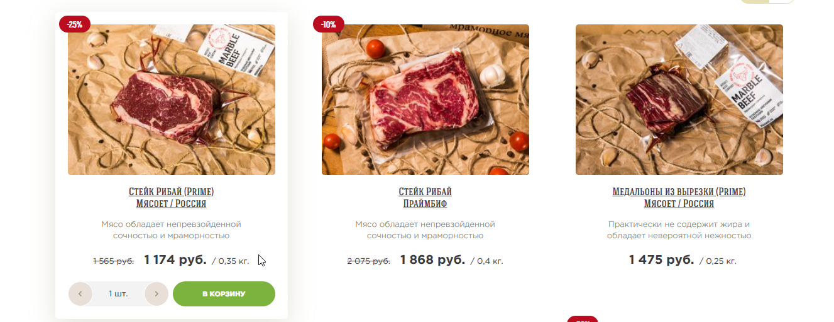

Пример scaled-карточки стороннего магазина

Scaled-карточка содержит в себе информацию о названии, краткое описание и цену.

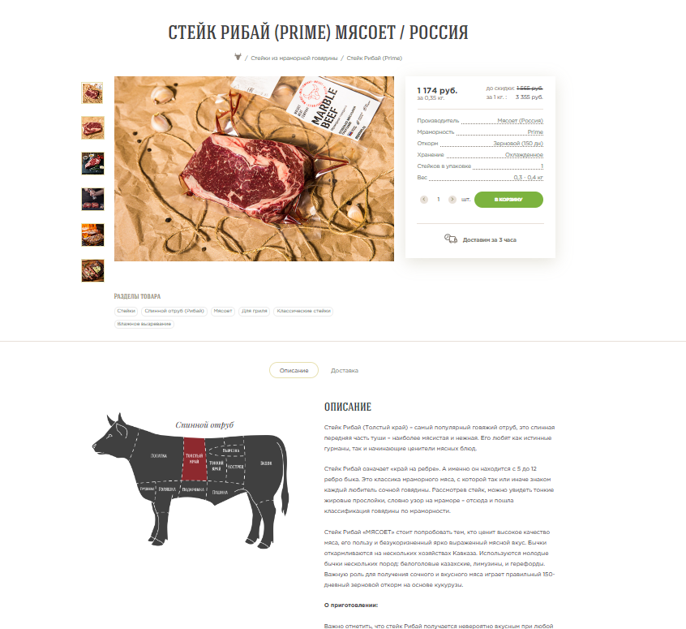

Пример details-карточки стороннего магазина

Details-карточка содержит в себе всю остальную информацию из бд.

Слои

1. Слой контроллеров
2. Слой сервисов, которые отвечают за обработку данных
3. Слой ДАО – отвечает за работу с базой
4. База данных

Url’ы

<http://tartar-meat.ru> – основная страница

<http://tartar-meat.ru/meat> - страница со всем мясом (scaled)

<http://tartar-meat.ru/meat>/ribayprime – страница с информацией о конкретном товаре

<http://tartar-meat.ru/cheese> - страница со всем сыром (scaled)

<http://tartar-meat.ru/spice> - страница со всем специями (scaled)

<http://tartar-meat.ru/cart> - корзина

End-point

Вопросы

1. Какие различия должны иметь дб модели и клиентские модели
2. Какая точно статистика будет собираться
3. Правильно ли выставлена логика связи Customer-Order
4. Нужна ли в таблице Customer колонка с общей ценой